- Найти режиссера фильма “The Matrix”.
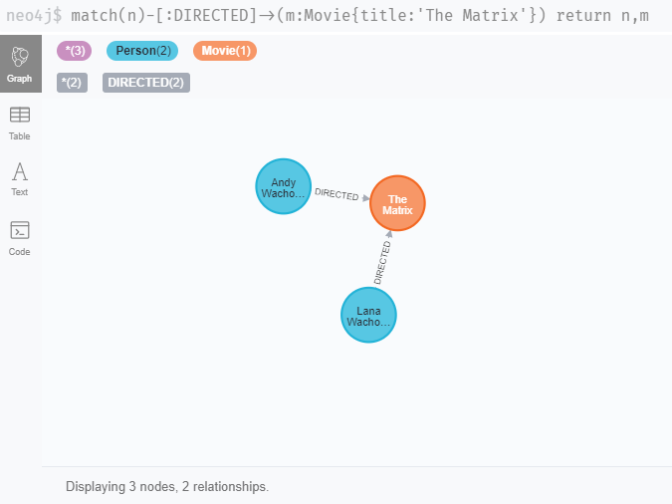
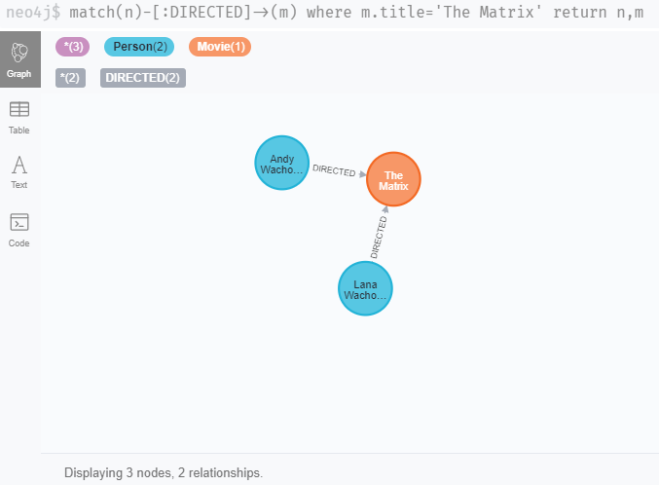

- Для каждого актера вывести количество фильмов, в которых он участвовал.
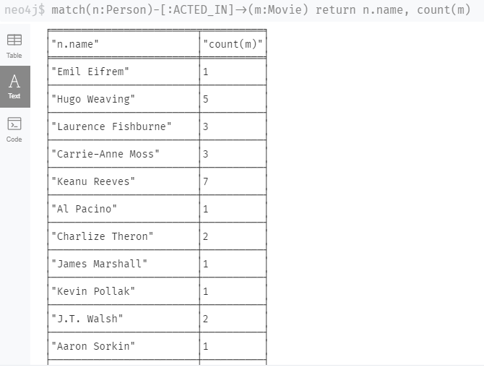

- Вывести человека, участвовавшего в наибольшем количестве фильмов в качестве актера.

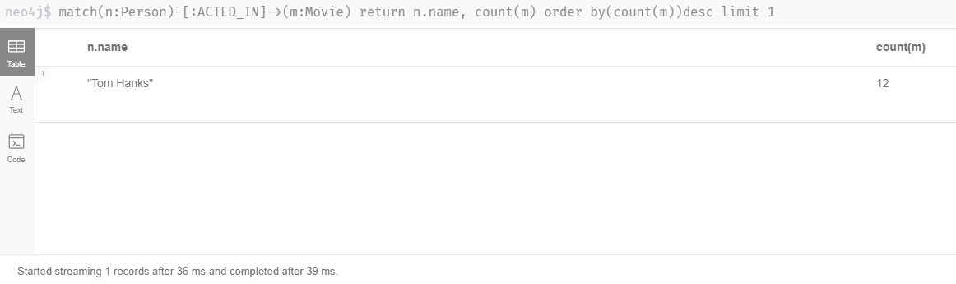

- В каком фильме участвовало большего всего актеров и режиссеров.

